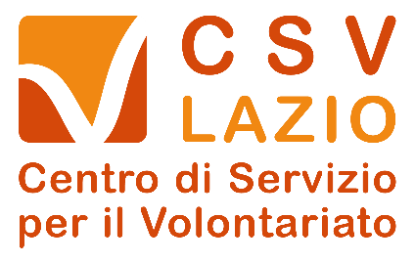

LA RENDICONTAZIONE DI PROGETTO

seminario di approfondimento

presso la Casa del Volontariato di Formia, Via Lavagna 140,

6 novembre 2019 dalle 15.30 alle 18.30

DOMANDA DI PARTECIPAZIONE

da inviare all’indirizzo eMail sudpontino@csvlazio.org

entro il 4 novembre 2019

nome

cognome

organizzazione di appartenenza

tipologia di organizzazione

ruolo nell’organizzazione

indirizzo dell’organizzazione

tel. cell.

e-mail dell’organizzazione:
e-mail personale:

Per informazioni contattare la Casa del Volontariato di Formia, n. tel. 348.7137971 – 348 7137972

Ai sensi del Regolamento UE n. 679/2016, la informiamo che i dati personali da lei forniti a CSV Lazio saranno trattati esclusivamente per scopi di tipo informativo relativamente alle attività connesse con il corso a cui si registra.
I suoi dati non saranno diffusi a terzi e saranno trattati in modo da garantirne sicurezza e riservatezza.
Legga l'informativa sul Trattamento dei Dati Personali, ai sensi del Regolamento UE 2016/679 sulla protezione dei dati personali (GDPR) al link: http://www.volontariato.lazio.it/cookiepolicy/CSvinformativaeventi.pdf

